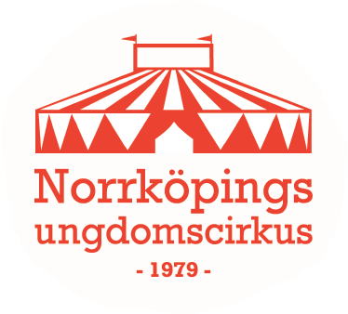
Mobbning, diskriminering eller kränkande behandling inom Norrköpings Ungdomscirkus?

Känner du dig utsatt för mobbning, diskriminering eller annan kränkande behandling i samband med träning med NUC?
Har du som tränare eller ungdomsledare funderingar kring mobbning, diskriminering eller kränkande behandling inom dina grupper som du vill prata med någon om?
Nedan finns information om vart du kan vända dig med frågor och funderingar i frågor som kan vara lite jobbiga att prata om med en kompis eller nära vuxen.

Kontakta SISU:s sakkunniga i barn och ungdomsidrott, Lolita (Lollo) Blad, 010-476 50 23, eller via lolita.blad@rfsisu.se
Barn och ungdomar som känner att något inte går rätt till i sin idrottsförening kan alltid kontakta Bris på chatt, mejl, via www.bris.se, eller telefonnummer 116 111 och vara anonyma.
Bris har i samverkan med Riksidrottsförbundet inrättat en stödlinje för idrottsledare. Telefonnummer till stödlinjen hos Bris är 077-44 000 42.

